OS BAALS MODERNOS=ALERTA VERMELHO
O ANTIGO EGITO MUDOU SUAS TATICAS DE ADORACAO A IDOLOS,HOJE SEIS IDOLOS SAO TAO MORDENOS QUE SAO APRIMORADOS DIARIAMENTE.
Evangélicos,protestantes e Católicos tem um ídolo em comum.Nas religiôes antigas havia um ídolo de nome Baal Peor que era tido como fonte de idolatria e perversão, pois sacrificavam-se crianças em sua honra.a evolução de Baal, uma versão mais moderna deste ídolo. Tal qual o antigo Baal, esta sua nova versão também recebe sacrifícios em sua honra, mas não somente de crianças, mas de famílias inteiras. Milhôes de jovens e crianças tem sua mente e seu caráter sacrificados em honra deste novo deus. Milhares de jovens são induzidos à prostituição, às drogas e à violência sob sua influência. Consegue adivinhar o novo nome pelo qual é conhecido o Baal da "Sodoma moderna"? Isso mesmo, é a TELEVISÃO.prestam culto a este "Baal moderno". Assim como os antigos tinham seu Baal em sua casa, assim os modernos cristãos também construíram um altar para este ídolo na sala de estar, onde a família o reverencia, apesar de seus imundos atributos: prostituição, adultério, dissolução dos costumes cristãos, drogas, violência, safadezas etc.
hollywood e a Família Até onde vai a influência nefasta de Hollywood sobre a família? É um fato a ser pensado por todos. A enorme quantidade de filmes violentos e sem restriçaõ moral produzidos em Los Angeles choca qualquer pessoa preocupada com o destino da juventude mundial. Um exemplo da enorme influência desta indústria de filmes são os gestos obscenos. Se você chegar nos EUA, você observará os jovens praticarem vários tipos de gestos que traduzem algum palavrão. Mas, se você viajar para o outro lado do mundo, em algum país asiático, você observará os mesmos - exatamente os mesmos - gestos praticados pelos jovens americanos. E isto é um dos mais ínfimos exemplos. Hollywood conseguiu massificar no mundo inteiro a obscenidade dos getos e os palavrôes. É tão grande sua influência, que conseguiram transformar gestos abjetos e imorais em uma febre mundial. Qualquer lugar do mundo que você chegar, você observa como Hollywood conseguiu influenciar DESTRUTIVAMENTE a sociedade. E não tem como controlar,Cada dia mais essa situação piora,por isso que na palavra de Deus diz que o mundo vai de mal a pior.



essa foto e um ritual satanico de varios grupos de satanista que sao donos de canais de tv, os contratos que vc ver grudados no centro da instante do ritual sao contrato e pactos para nao serem quebrados entre quem estar oferecendo como quem estar recebendo,aqui e tudo obvio,a tv que vc ver e aquelas gigantes tubo de nao sei quantas polegadas,esse lugar e permanente de rituais satanisco para dar audiencia a tv,como tambem para renovacao de conssecoes.O mundo, se me permitem a expressão. "exala um tremendo mau-cheiro.
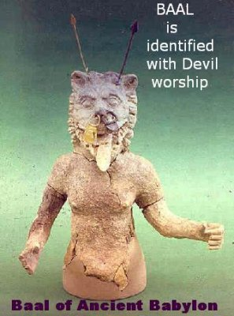
Os modernos adoradores de Baal,embora tenham adquirido um aroma mais moderno, os princípios fundamentais da adoração a Baal permanecem vivos e muito bem hoje. As principais colunas do baalismo eram o sacrifício de crianças, a imoralidade sexual (tanto heterossexual quanto homossexual) e o panteísmo (adoração da criação acima do Criador).A adoração ritualística a Baal, em resumo, parecia um pouco deste jeito: Os adultos costumavam se reunir em volta do altar de Baal. Recém-nascidos eram então queimados vivos como oferta sacrificial ao deus Baal. Em meio a gritos horríveis e ao cheiro de carne humana queimada, os adoradores — homens e mulheres, sem distinção — se engajariam em orgias bissexuais. O ritual da conveniência tinha como propósito produzir prosperidade econômica estimulando Baal a mandar chuvas para que a “mãe terra” experimentasse fertilidade.
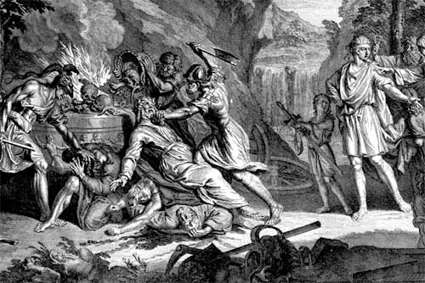

O liberalismo moderno é pouca coisa diferente de seu antigo antecessor. Embora seus rituais macabros tenham sido modificados e maquiados com termos floridos e eufemistas de arte, seus principais dogmas e práticas permanecem assustadoramente semelhantes. A adoração da “fertilidade” foi substituída pela adoração da “liberdade reprodutiva” ou “liberdade de escolha”. Os sacrifícios de crianças por meio de oferendas de fogo foram atualizados, ainda que levemente, para se tornarem sacrifícios de crianças por meio de abortos cirúrgicos ou químicos. A promoção, prática e celebração ritualista da imoralidade e promiscuidade heterossexual e homossexual foram cuidadosamente camufladas — e adotadas com entusiasmo — pelas religiões do feminismo radical, do movimento homossexual militante e do movimento que quer implantar abrangente educação sexual nas escolas. E a adoração panteísta da “mãe terra” foi substituída — apenas no nome — adoração a natureza,e não ao criador que é Deus todo Podereso.


Embora a “esquerda cristã” represente uma minoria insignificante dentro do Cristianismo maior, apesar disso os meios de comunicação liberais abraçaram a causa deles e adotaram a popularidade deles entre as elites como prova de que a tão chamada “direita cristã” (leia-se: Cristianismo bíblico) está perdendo influência — que o Cristianismo está, de certo modo, “acompanhando a evolução dos tempos”.Pelo fato de que o Cristianismo emergente não consegue passar pelo teste de autenticidade toda vez que é sujeito ao exame bíblico mais leve, suspeito que com o tempo ele acabará em grande parte se extinguindo. Mas isso não absolve os líderes de sua obrigação de cobrar explicações acerca dessa heresia de outros líderes envolvidos nessa revolução contrária aos princípios bíblicos. Não é uma questão de direita versus esquerda; é uma questão de certo e errado — de princípios bíblicos versus princípios não bíblicos.

BAAL TV,O NOVO BAAL DO ANTIGO EGITO.



AL TV=Apesar disso, as colunas acima mencionadas do baalismo pós-moderno — aborto, relativismo sexual e ambientalismo radical — quase que certamente farão rápido progresso nos próximos quatro a cinco anos, com ou sem a ajuda da esquerda cristã. Os deuses do liberalismo têm um novo sacerdote supremo na pessoa de Barack Obama, e desfrutam muitos seguidores devotos nos meios de comunicação liberais, nas instituições de ensino e no Congresso controlado pelos liberais democratasTanto a agenda social de Obama quanto a agenda do 111º Congresso americano abundam de desenfreados objetivos de aborto, liberdade sem ética, homossexualismo e ambientalismo radical. O mesmo tipo de “esperança, ação e mudança”, suponho eu, que os cananitas de Baal do passado engoliram. Portanto, o liberalismo de hoje é realmente apenas um velho livro com uma lustrosa capa nova. Uma filosofia enraizada nas antigas tradições pagãs, das quais nada há para se orgulhar. É verdade: “não há nada novo debaixo do sol...

Homens que não tem o compromisso de pregar uma mensagem que converta coraçôes e traga uma mudança, um novo nascimento, através da convicção do pecado advindas de uma boa pregação. Estes indivíduos são bastantes populares na igreja moderna. Eles conquistam milhares com seu carisma. Também são responsáveis pela maior degradação moral já experimentada pela igreja protestante. Naçôes que se orgulhavam de suas raízes evangélicas hoje passam por uma crise moral sem precedentes, graças à influência nefasta destes indivíduos sobre a igreja. Mas o que eles fazem? Na verdade eles não fazem. Eles não pregam a sâ-doutrina. Para encher seus templos de membros, resolveram os nicolaítas liberarem geral. Em suas igrejas "é proibido proibir". Com a mensagem nicolaística "vinde como estás e fique como veio" os nicolaítas angariam milhôes de membros. Mas Cristo os odeia, por perverterem seu povo, por conduzirem o povo de Deus à Sodoma moderna:BASEADO EM Apocalipse 2:6.BA

